中研顾问
http://zhongyan.sypole.com/wap/index.html
- 在咨询服务的--专项咨询--下面的栏目点击没有反应
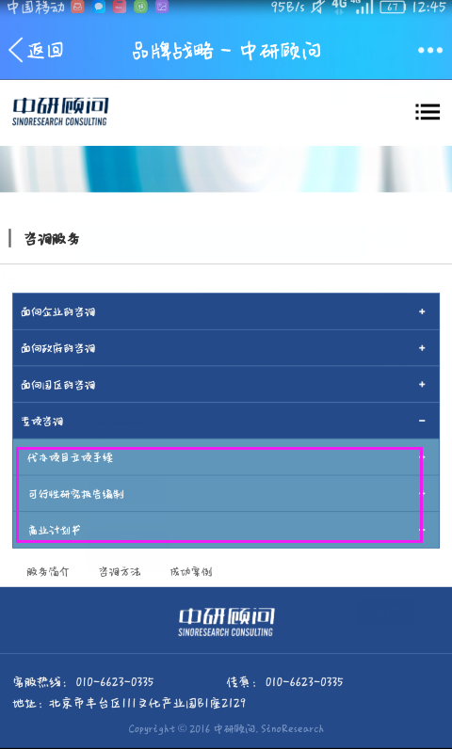
- 还有投融资服务--股权投资和财务顾问服务--点击没反应
- 左右留白边距问题
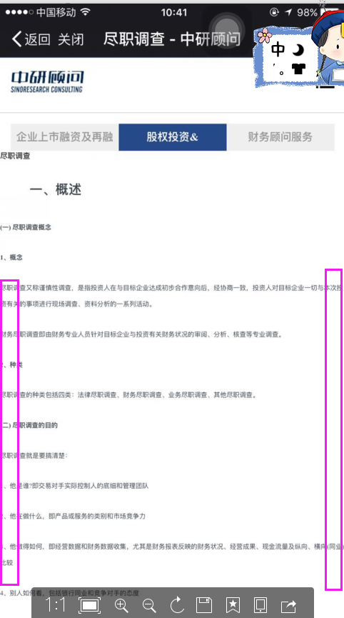
4.就是PC端上穿的图片，在手机端查看都压缩变形了
